[IntelliJ IDEA中如何显示和关闭----工具栏，目录栏，](http://blog.csdn.net/qq_27093465/article/details/51750535)

工具栏：就是上面有个好多的快捷按钮的那个栏，比如撤销，上传，下载设置，扳手按钮，等等。

目录栏，就是刚刚装的时候，这个会显示，但是不知道怎么关闭，但是这个又没什么用。

如图：

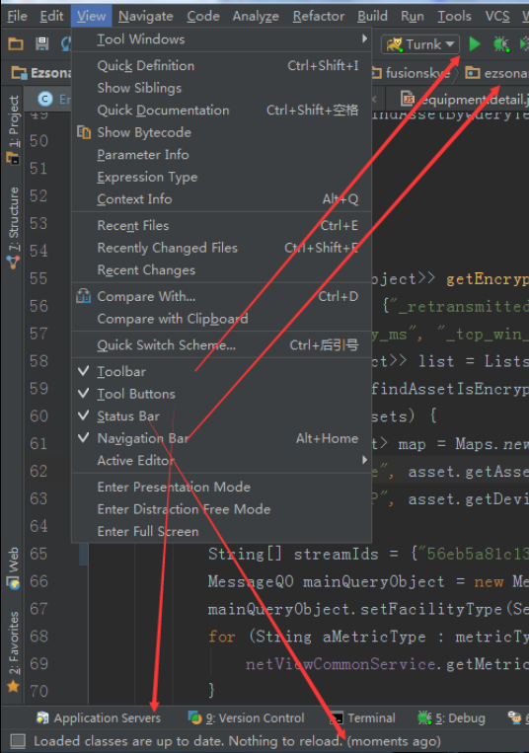

就是对应的几个按钮，自己试试就知道什么效果了。